Министерство образования Республики Беларусь

**БЕЛОРУССКИЙ ГОСУДАРСТВЕННЫЙ УНИВЕРСИТЕТ**

**Факультет прикладной математики и информатики**

**Кафедра вычислительной математики**

киселев сергей олегович

**Решение дифференциальных уравнений**

Отчет по лабораторной работе №8, вариант 1-2-5

(“Методы вычислений”)

студента 2 курса 13 группы

|  |  |  |
| --- | --- | --- |
|  |  | **Преподаватель** |
|  | *Бондарь И. В.* |
|  | | |
| **Минск**  **2014** | | |

Условие:

1. Дана задача Коши для ОДУ. Решить эту задачу на данном интервале [x0,X] аналитически или численно (самостоятельно или с помощью Mathematica или любой другой программы).
2. Построить график полученного решения, вычислить значение решения в точке X. Если дана система ОДУ, необходимо построить графики каждой компоненты решения.
3. Написать программу, которая решает данную задачу Коши соответствующим вашему варианту численным методом с постоянным шагом h=(X - x0)/N. Если ОДУ имеет порядок выше первого, его необходимо предварительно свести к системе первого порядка путем введения вспомогательных переменных (см. ниже). Для многошаговых методов стартовые значения следует брать из решения, полученного в пункте 1.
4. Построить точечные графики численного решения, полученного при N=200, совместить их с графиками из пункта 2.
5. Построить логарифмическую диаграмму сходимости. По оси абсцисс на диаграмме откладывается величина h, соответствующая количеству отрезков N=10^k, k=1,2,...,6, по оси ординат - погрешность rN =|y(X)-yN]|. Здесь y(X) - точное решение, вычисленное в пункте 2, yN - приближенное решение, полученное вашей программой.

Задание:

**Неявный метод Эйлера**

**y'=-((x sin x)/10)y, y(x0)= 3/2, [x0,X]=[-20,20]**

# Решение задачи Коши

y'=-((x sin x)/10)y, y(x0)= 3/2, [x0,X]=[-20,20]

Решение получено при помощи Wolfram Alpha:

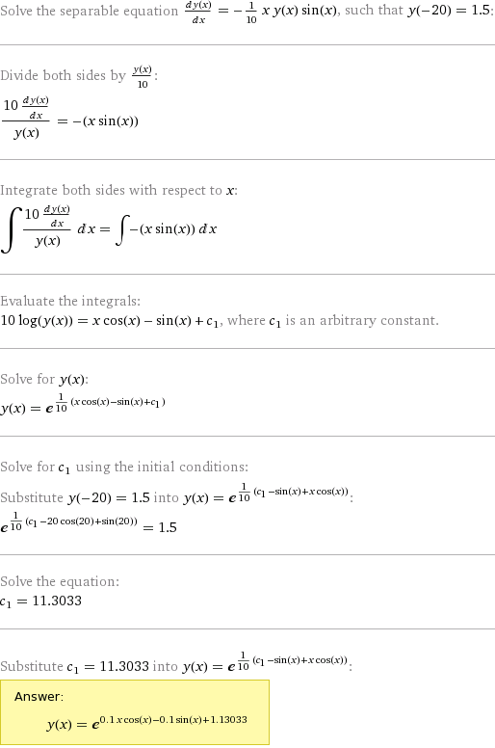

# Построение графика точной функции



F(x) = F(20) = 6,3929741516801;

# Программа

Неявное соотношение для приближеннного вычислния y1, приблизительно равного y(x1) = y1 = y0 + (x1 − x0)f (x1, y1). (1)

Уравнение, данное мне по условию, имеет вид:

y'=-((x sin x)/10)y = f(x,y) (2)

Подставим (2) в (1) и преобразуем:

y1 = y0 – (x1 – x0)x1*sin(x1)*y1/10

Обозначим x1 – x0 через H

y1 = y0/(1 + H*x1*sin(x1)/10)

Получаем итерационный процесс вида:

yi+1 = yi/(10 + xi+1 * sin(xi+1)*H/10)

Исходный код программы, производящей 200 итераций данным итерационным процессом, находится в приложении 1

# Графики

График численного решения уравнения:



График численного решения, совмещенный с графиком из пункта 2:



# Диаграмма сходимости



Ось OX – шаг H

Ось OY –погрешность rN=|y(X)-yN|, где y(X) - точное решение, вычисленное в пункте 2, yN - приближенное решение, полученное программой.

# Приложение 1

Исходный код:

using System;

using System.Collections.Generic;

using System.Linq;

using System.Text;

using System.Threading.Tasks;

namespace metLab8

{

class Program

{

private static double x0 = -20;

private static double X = 20;

private static double Y0 = 1.5;

private static int N = 200;

private static double H = 0.2;

static List<Double> funcPoints = new List<double>();

static List<Double> points = new List<double>();

public static double Iterate(double y0, double x1)

{

return y0 / (1 + H * x1 * Math.Sin(x1)/10);

}

static void Main(string[] args)

{

for (int i = 0; i < 201; i++)

{

double pt = Iterate(Y0, x0);

double pt2 = F_x(x0);

x0 += H;

funcPoints.Add(pt2);

points.Add(pt);

Y0 = pt;

}

for(int i = 0;i < points.Count;i++)

{

Console.WriteLine(" {0} {1} ", funcPoints[i], points[i]);

}

using (System.IO.StreamWriter file = new System.IO.StreamWriter(@"WriteLines2.txt"))

{

file.WriteLine("{");

double i = -20;

foreach (double line in points)

{

file.Write("{");

file.Write(" {0}; {1} ",i, line);

file.WriteLine("};");

i += H;

}

file.WriteLine("}");

}

using (System.IO.StreamWriter file = new System.IO.StreamWriter(@"WriteLines2.txt", true))

{

file.WriteLine("{");

double i = -20;

foreach (double line in funcPoints)

{

file.Write("{");

file.Write("{0}; {1} ", i, line);

file.WriteLine("};");

i += H;

}

file.WriteLine("}");

}

}

static double F_x(double x0)

{

return Math.Pow(Math.E, 0.1 * x0 * Math.Cos(x0) - 0.1 * Math.Sin(x0) + 1.13033);

}

}

}